化“压”为友 如何正确对待压力

【教育背景】
《中小学心理健康教育指导纲要》中指出：“在中小学开展心理健康教育，是学生健康成长的需要，是推进素质教育的必然要求。”培养德智体美劳全面发展的社会主义建设者和接班人，是心理健康教育的应有之义。“压力应对”作为学生心理健康教育的一个关键主题，对学生人格的健全成长和学习效率的有效提升具有重要意义！
七年级学生进入初中，各种原因，如升学、父母及老师过高的期望、青少年自身身心发展产生的矛盾等，给青少年带来难以承受的压力。并且由于青少年特有的生理心理的条件限制和教育的缺失，他们甚至意识不到压力的存在，更没有对抗压力的精神准备和疏导方法。因此，及时地引导他们学会面对心理压力并掌握合理调节压力的方法，对他们形成积极的人生态度，培养良好的个性品质有着极其重要的作用。学校应重视学生心理健康发展，将科学的压力管理方法作为教育主题开展，特别是在当前形势下，有利于助力“双减”政策的落地。

【教育目标】
- 借助“奇妙压力图测”和“主观压力报告”评估感受自身的压力现状，明晰自身压力来源；
- 通过“主题故事会”和“压力模拟器”感受压力过度累积的各种负面影响，体会科学压力应对方法的必要性；通过研究资料和视频了解压力作用机制，掌握压力积极看待方式；
- 通过“思维反转”和“对症下药”端正对压力的态度，积极正视压力，与压力化敌为友。

【教学准备】
查阅相关心理学研究资料、气球、小纸条、透明胶囊、PPT制作、音乐和视频。

【教学过程】
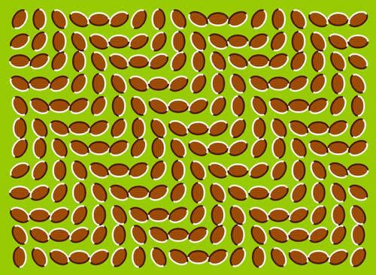
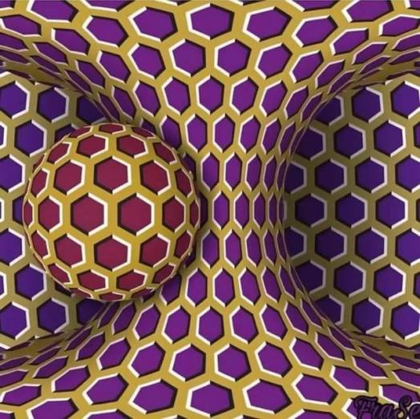
导入环节：趣味测试，引出课题
教师呈现两幅压力测试图片，学生快速观察，并描述自己的观察情况。教师提问学生图片是否在动，并统计班级里情况一致的学生，接着反选观察情况不一致的学生进行询问，最终揭秘这是两幅压力测试图，看到的不同情况反映当下人不同的压力水平。
教师设问：这两幅图片实际上是完全静止的，这是两幅压力测试图。如果在你看来是完全静止或只动一下的，那么你平时都休息得不错，没有累积什么压力，大部分的儿童看这些图片就是静止的；如果你觉得它移动得很慢，那么你可能有一些压力，有些疲惫；而如果你觉得它不停地快速移动，那么就可能累积了过多的压力。
利用趣味测试快速引出班会课主题，板书——“如何正确对待压力”，并告知学生：“今天这节课，老师会跟大家坦白一个自己的秘密。”激发学生的好奇心。
环节一：联系生活，知压力
1.生活故事分享，识压力
教师分享自己学生时期承受过度压力的故事，学生初步回忆日常生活中存在的压力。
我之前和大家提过我中学阶段的时候，成绩还不错，一直处于年级前段，但是一到大型考试临考前我就会感到肠胃不适，每次都会匆匆忙忙地赶去厕所，所以我每次都要在考前特地抽出半小时专门用来上厕所，可能是一次，也可能是好几次，考试的压力真的挺大的。但工作后我发现压力变得更大了，如果不能够找到一些合适的方法应对它们，会直接影响到我自己的生活和工作。
2.小组合作提炼，探源头
教师提问：生活中一般有哪些事情会给你带来压力？ 写在小纸条上。
学生从自身出发进行回忆，小组成员讨论，总结出一些普遍的压力来源。小组汇报，教师板书关键词，让同样觉得这个事情也会给自己带来压力的同学举手示意。
学生普遍认为黑板上的压力事件是坏事，教师提问引导:平时我们所认为的好事会不会给人带来压力？学生举例，教师引导总结。
设计意图：该环节意在让学生借由故事，学生初步回忆日常生活中存在的压力，体会压力实际上是一种非常个人的主观感受——同一件事情，有人会感到十分有压力，而有人却可能觉得没什么大不了的。让学生将压力来源写在小纸条上也为最后定制胶囊环节做铺垫。学生的表述中最常出现的语句是“我没能做到什么”或“有什么结果没能达到自己的期望”，所以感到非常挫败，简而言之就是“力不从心”。当一个人觉得自己无法应对环境要求时，会产生负面感受和消极信念，压力就来了。

环节二：了解机制 明压力
1.气球实验，悟道理
教师利用气球进行模拟实验，挑一位学生吹气球吹到接近爆掉的体积，模拟压力对人的影响。随后采访吹气球的同学和旁边紧挨的同学，分别询问：在看到气球逐渐变大的时候是什么样的感受？
吹气球的学生表示不敢再继续吹了/不敢长时间接触/不敢用力，坐在边上的同学捂紧耳朵，表示害怕，说明压力的过度累积不仅会使自己不堪重负，也会在无形中给周边的人带来负面的影响。
紧接着播放动画小短片，了解压力对人体健康的危害：
过度的压力会损害身体器官、引发高血压等心血管疾病，还会扰乱肠道，产生一系列生理上的不良反应。
提前准备剪了一个大洞的气球，重新挑选学生，示意他吹到合适的大小，学生尝试后发现吹不起来。教师总结气球吹不起来，是因为在下面剪了一个大口子，如果把气球看作人，吹的气看作给予它的压力，一个疯狂往外泄气的气球永远鼓不起来，完全没有压力的人也会没了精神。
换一个戳了一个小洞的气球，让学生重新吹，发现气球漏气，一直吹气刚好可以维持合适大小。教师总结有个小孔的气球持续往里吹气也不用担心会爆掉，因为小孔会把气慢慢释放出来，内部的气压就不会太大，可以保持在一个比较合适的大小。人也一样，需要有合适的释放压力的途径才不会濒临崩溃，才能有一个更舒服的状态。
2.U型曲线，晓目标
PPT上呈现压力水平与学习水平的倒U型曲线，教师帮助讲解当压力水平过低或者过高时，学习水平都会降低，只有维持一个合适的压力水平时，才能达到一个最佳的状态，帮助学生明确压力管理的最终目标。
设计意图：该环节旨在让学生明白进行有效的压力管理的必要性，因此借助气球模拟实验巧说道理，在轻松氛围中让学生有所体会。学生还需要明白一味释放压力并不是一个好的状态，也并不是学习和生活中松懈偷懒的理由，利用心理学研究中的U型曲线，有理有据地告诉学生应该有一个压力管理目标，让自己调节到一个合适的压力水平。
环节三：掌握方法 化压力
1.自我经验整理
学生桌上提前下发一张纸条，伴随音乐，学生分两类进行自我经验整理：
  - 对应自己的压力事件，写一写自己平时会选择什么方式释放压力？
  - 觉得自己没什么压力的同学，分享一下自己曾经应对压力的经验
并思考有什么地方可以给自己主动加压，从而达到一个理想的压力水平。
学生分享自己应对压力的经验，以及对自己设立的新的压力管理目标，教师黑板上板书关键词，并进行引导——释放压力时需要注意时间的选择，如果任务迫在眉睫了，还要在这时候去听音乐或者玩游戏，那么自己心中清楚任务会越发完不成，就会越来越焦虑，压力会累积更多。
2.视频经验迁移
播放TED视频片段：改变我们看待压力的方式
我们可以看到，有害的压力反应原本会使心跳加快，血管收缩，血压升高，危害身体健康，而当我们将压力视为助力的时候，我们的生理系统也会跟着无所畏惧，原本有害的压力反应会恢复到一个健康的状态。
教师归纳直面压力不可避免，，用一些方式释放压力可以在一定程度上帮我们调整状态，但并没有真正解决压力的源头。改变我们看待压力的方式能够起到意想不到的效果。
设计意图：压力管理需要合适的方法，学生在这个环节先进行一个自我评估，将以往自己应对压力的习惯和方法进行一次整理，引发学生共鸣，教师分析利弊适时引导。TED视频的内容正是这节课应对压力的核心方法——改变我们看待压力的方式。在教师帮助下，学生从视频中完成方法的迁移。

环节四：端正态度 释压力
1.定制专属胶囊
教师以之前分享的故事为例演示如何将压力转化为助力：
刚才提到我考试之前常常会肚子不舒服，要跑好几趟厕所，我后来告诉我自己，这是身体在排除肠胃中的废物，肠胃里的东西都已经消化得差不多了，排出后肠道的蠕动就会减少，能量就可以集中到我的脑部用来思考，这是我的身体为考试做好充足准备的信号。
学生针对自己纸条上的压力事件，写下自己的思维转换过程，将小纸条卷起来放进透明胶囊中，定制自己的专属胶囊。
2.集体减压方案
教师播放音乐，引导完成最后的集体解压方案。
学生将这枚胶囊握在手心，默念：“看见这枚胶囊，我会心跳加速，这是我的身体做好了迎接挑战的准备。我可以应付生命中的挑战，我并非单独面对这一切。”
设计意图：该环节是对视频方法迁移的实践应用，也是课堂上对压力管理的切实行动。教师以身示范如何改变看待压力的方式从而获得积极心态，学生亲身经历思维方式的转换过程，同时也是一个自我审视自我反思的过程。定制胶囊也将成为一个班级特色活动，后续可以有效进行。

【拓展延伸】
教室内设置“心灵空间”，当学生感到压力较大、非常焦躁、坐立不安时，可以在小纸条上写下当下的负面感受，并且按照课上的方式尝试在将压力看待为助力，推开心灵空间的门，将纸条投入其中，也就意味着你完成对自己的压力的一次消解！

